المستوى : 2 م.......... متوسطة : محمد بن سليمان ع/ و السنة الدراسية 2023/2024
اختبار الثلاثي الثالث في مادة العلوم الفيزيائية و التكنولوجيا
المدة 1سا ونصف الاسم واللقب.....................

التمرين الأول :)6ن )
وجد زميلك مغناطيسا مجهول القطبين فأراد معرفتهما فقرب منه مسمارا حديديا
- هل ما قام به زميلك سيساعده في تحديد قطبي المغناطيس؟
.................................................................................................................
- اقترح على زميلك طريقة أنجح لتحديد قطبي المغناطيس
.................................................................................................................
.................................................................................................................
- ماذا تسمى المنطقة المحيطة بالمغناطيس؟ وكيف يتم تجسيدها؟
................................................................................................................

- أعط طريقتين لجعل المسمار الحديدي يصبح مغناطيسا؟
.1.........................................................2.......................................................
- ما نوع مغناطيس المسمار الحديدي في هذه الحالة؟
................................................................................................................
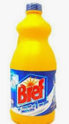
التمرين الثاني:(4ن)
هيبوكلوريد الصوديوم او ما يعرف تجاريا باسم ( ماء الجافيل) هو مركب كيميائي يستخدم في كثير من الصناعات مثل صناعة المنظفات والمطهرات
يمكن تحضيره انطلاقا من مزج غاز الكلور مع الصودا السائلة فينتج الماء والملح و ماء الجافيل
اذاعلمت ان:
هيبوكلوريد الصوديوم ( او ماء الجافيل) يتكون جزيؤه من: ذرة صوديوم وذرة كلور وذرة اكسجين
غاز الكلور يتكون جزيؤه من: ذرتي كلور
الصودا السائلة يتكون جزيؤها من: ذرة صوديومNa وذرة اكسجين وذرة هيدروجين
الملح يتكون جزيؤه من: ذرة صوديوم وذرة كلور
- ماهي الصيغة الكيميائية لجزيء ماء الجافيل
...........................................................................................................................
- عبر حرفيا (اسميا) عن هذا التحول
................................+....................+.................=................+...................

- عبر بالصيغ الكيميائية عن هذا التحول
₍ ₎......................+₍ ₎.............+₍ ₎............ | ₍ ₎..........................+ ₍ ₎ ................
اقلب الصفحة

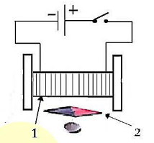

شكل (1)

الوضعية الإدماجية(10ن)
في حصة الأعمال المخبرية قسم الأستاذ التلاميذ الى فوجين
الفوج الاول
- قدم لهم التركيب الموضح في (الشكل 1)

- سم العنصرين 1 و2 :
1:.............................................. 2: .............................................
- كيف كان اتجاه العنصر2 قبل غلق القاطعة ؟
................................................................
- فسر سبب انحراف العنصر 2 عندما نغلق القاطعة ؟
.................................................................................................................
- ماذا يسمى طرفي العنصر 1
......................................................................................................................

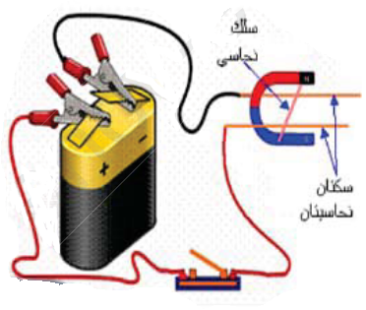
الفوج الثاني :

- قدم لهم التركيب الموضح في (الشكل 2)

- ماذا نسمي التجربة المبينة في (الشكل2)؟ ...................................................

- ماذا تلاحظ عند غلق القاطعة ؟
........................................................................ .....................................
- فسر سبب ما يحدث للسلك النحاسي
...........................................................................................................
..........................................................................................................
- اذا عكسنا قطبي البطارية، ماذا تلاحظ ؟
...................................................................................................

بالتوفيــــــــــــــــــــــــــق

